МУНИЦИПАЛЬНОЕ ОБРАЗОВАНИЕ
ГОРОД ОКРУЖНОГО ЗНАЧЕНИЯ НИЖНЕВАРТОВСК

МУНИЦИПАЛЬНОЕ АВТОНОМНОЕ ДОШКОЛЬНОЕ ОБРАЗОВАТЕЛЬНОЕ УЧРЕЖДЕНИЕ ГОРОДА НИЖНЕВАРТОВСКА ДЕТСКИЙ САД № 52 «САМОЛЁТИК»
628624, Ханты-Мансийский автономный  округ - Югра, город Нижневартовск  ул. Ханты-Мансийская, дом 35а |  | Телефоны: 49-15-48, 49-15-11, 49-15-23,  Тел./факс (3466) 49-15-06 (доб. 112)  Электронная почта: samoletik52@mail.ru

от 24.09.2024 г.

Информация
о проведенных мероприятиях в рамках
профилактической акции «Нам не всё равно!»
МАДОУ города Нижневартовска ДС №52 «Самолётик»
№ | Группа | Охват | Мероприятие | Фото, ссылка
1 | Группа ОРН детей раннего возраста от 1,6 до 3 лет №1 | 17 | «Минутка безопасности!» Видеоролик «Повторяем ПДД с 1 группой» | https://vk.com/samoletik_52?from=groups&z=video-211640397_456239822%2F33bffbfc223af929d7%2Fpl_wall_-211640397
2 | Группа ОРН детей раннего возраста от 1,6 до 3 лет №5 | 12 | Информационно- пропагандистское мероприятие «Безопасный переход: вместе к безопасности!»  Видеоролик | https://vk.com/samoletik_52?ysclid=m9v2ygxmgx888350604&z=clip-211640397_456239813%2F2aa8b0b3419e24a86f%2Fpl_wall_-211640397
3 | Группа ОРН детей дошкольного возраста от 6 до 8 лет №12 | 11 | Тематическая экскурсия к пешеходному переходу  Памятка «Светоотражающие элементы»  Памятка «Будь в безопасности.  Автокресло»  дорожного движения | https://vk.com/samoletik_52?ysclid=m9v2ygxmgx888350604&z=clip-211640397_456239819%2F0d524dbf3c31175c4b%2Fpl_wall_-211640397
4 | Группа ОРН детей раннего возраста от 3 до 4 лет №7 | 14 | «Дорога безопасностей» профилактическая беседа направленная на необходимость использования световозвращающих элементов на одежде, обуви и рюкзаках  «Минутка безопасности!» Беседа, просмотр познавательного мультфильма об необходимости использования детских удерживающих устройств  «Безопасный переход: вместе к безопасности»  беседы, мероприятие направленные на повышение безопасности | 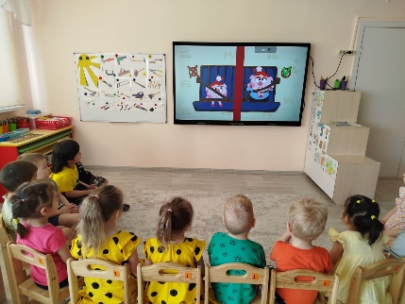  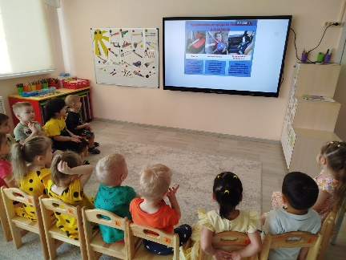  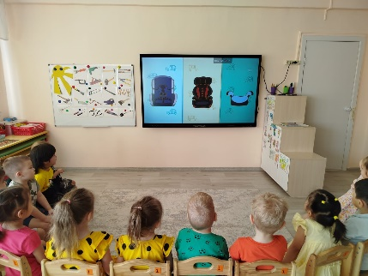  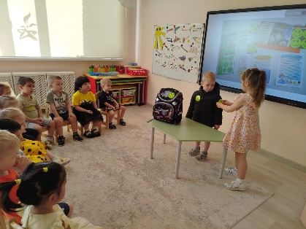  https://vk.com/samoletik_52?ysclid=m9v2ygxmgx888350604&z=video-211640397_456239821%2F6da994bbeca18f6f9e%2Fpl_wall_-211640397
5 | Группа КН детей дошкольного возраста от 5 до 6 лет №4 | 20 | Беседа с элементами экспериментальной деятельности на тему «Пристегнись в автомобили»
6 | Группа КН детей дошкольного возраста от 6 до 8 лет №8 | 17 | Презентация «Правила дорожного движения для пешеходов»  «Правила дорожного движения в рисунках детей | 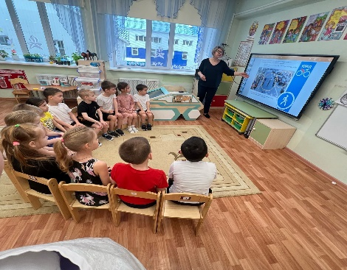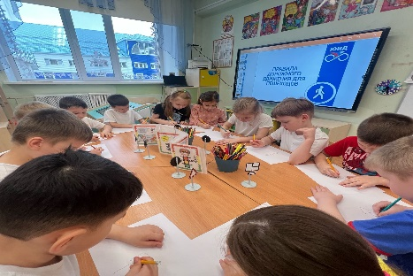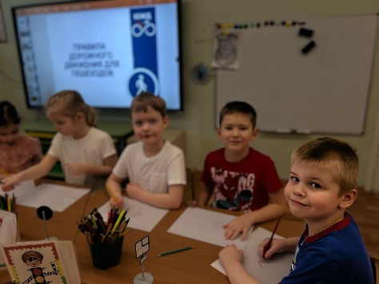
7 | Группа ОРН детей дошкольного возраста от 4 до 5 лет №16 | 15 | Информационное мероприятие для ребят средней группы в рамках акции «Дорога БЕЗопасности»  «Фликер- контроль» | https://vk.com/samoletik_52?ysclid=m9v2ygxmgx888350604&z=photo-211640397_457249135%2Fwall-211640397_6531
8 | Группа КН детей дошкольного возраста от 5 до 6 лет №10 | 20 | Защита проекта по ПДД  на тему «Дорожные знаки» | 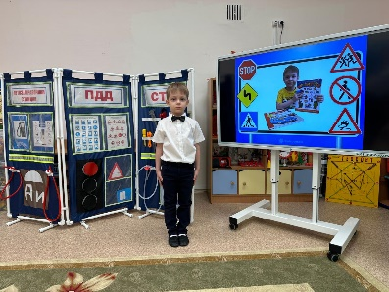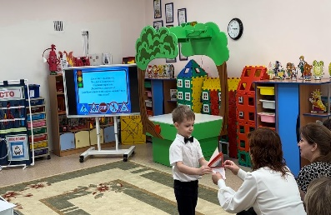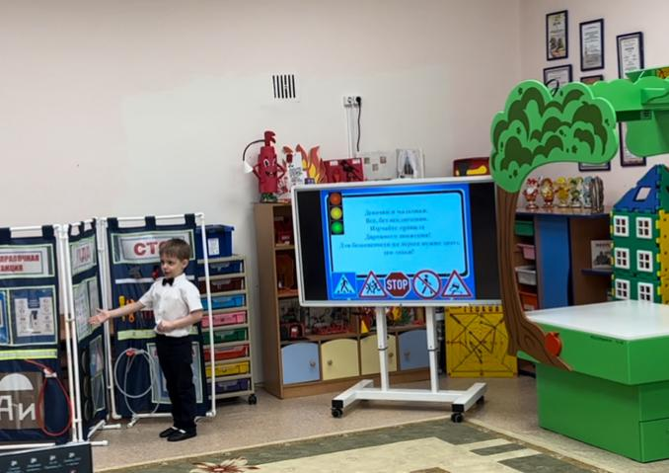

Заведующий п/п С.В. Базюк

Исполнитель:
Заместитель заведующего
Евграфова Татьяна Александровна
+79825727053

